mis aprendizajes
COLEGIO “SAN MANUEL”
POLICARPO TORO 1100
MELIPILLA
Segundo nivel de transición

1.- Escribo mi nombre (1 punto)

2.- Pega un niño o una niña según corresponde a tu género (2 puntos)
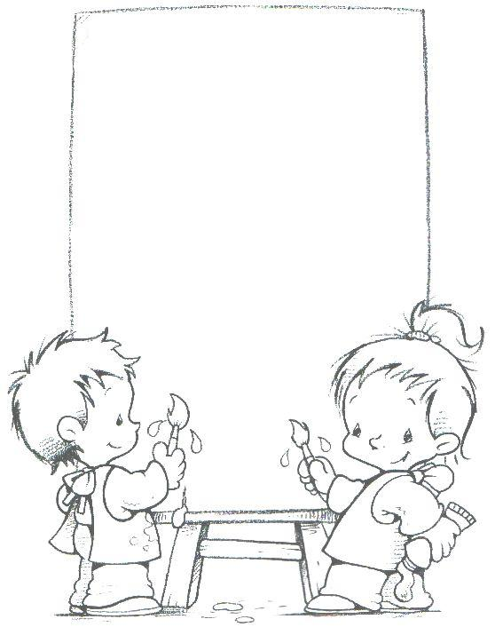
YO SOY

3.- Nombra las partes del cuerpo que se indican (Un adulto sólo indica la parte del cuerpo y los niños(as) la nombran) (13 puntos)
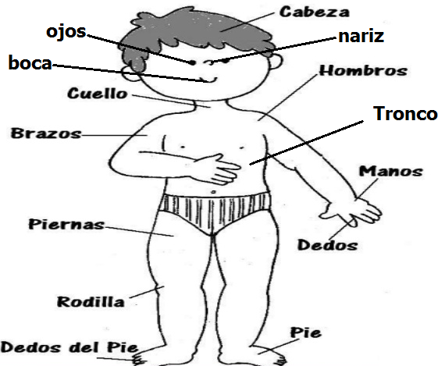
4.- Pinta la acción que ayuda a cuidar tu salud y marca con una X la que no te ayudan (2 puntos)
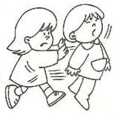 | 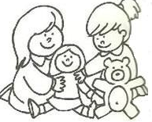
5.- Dibuja y colorea lo que te enoja, te pone triste y te da alegría (6 puntos)

6.-Colorea las vocales según se indica (5 puntos) (pinta el payaso con muchos colores)
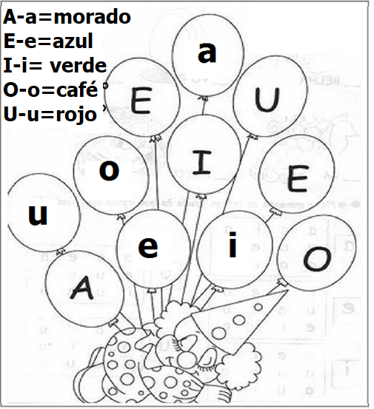
7.- Une cada vocal con la figura que comienza igual (5 puntos) (colorea las figuras)
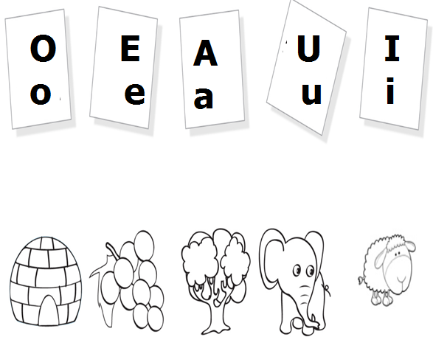

8.- Realiza las actividades de grafo motricidad (Unir las líneas punteadas, del punto verde al rojo) (5 puntos). Colorea las figuras
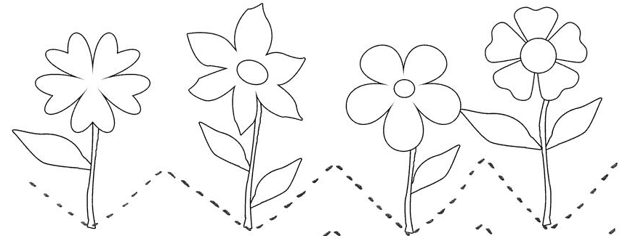
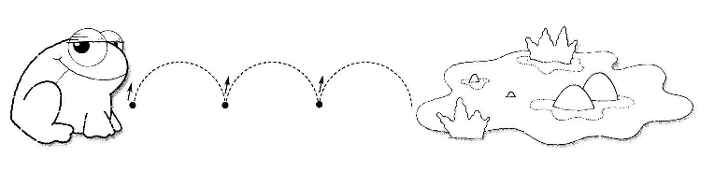
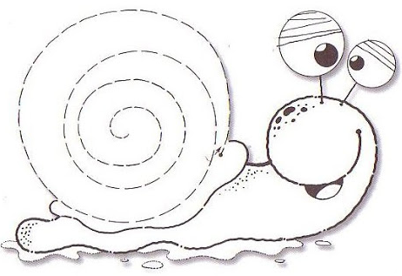

9.- Transcribe las palabras siguiendo el modelo (6 puntos)
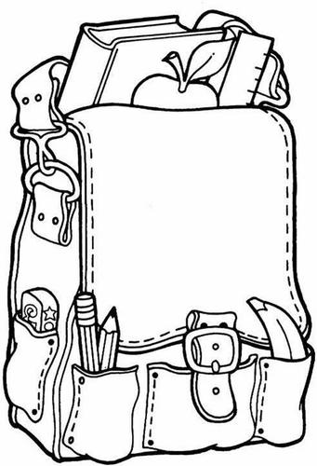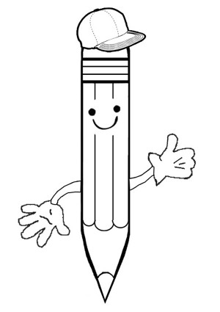
MOCHILA LAPIZ REGLA
__________ _________ __________
10.- Dibújate y colorea con la totalidad de las partes del cuerpo (4 puntos)
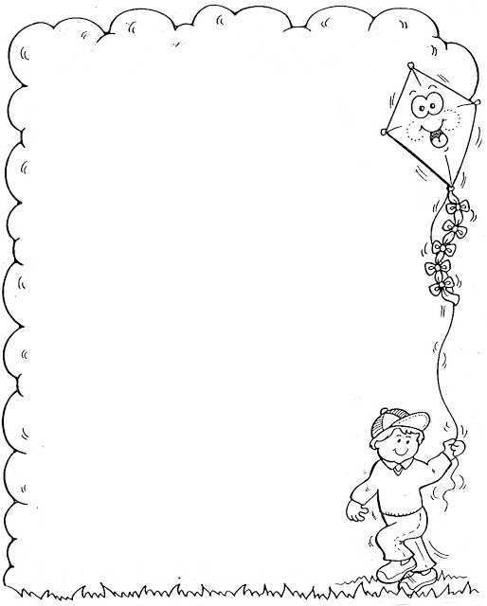
ASI SOY YO

11.- Pinta la figura que está arriba y encierra con una línea la que está abajo (2 puntos)
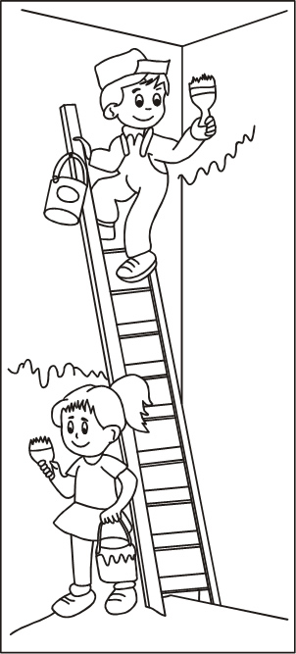

12.- Pinta la figura que está adentro del canasto y encierra la que está afuera (2 puntos)
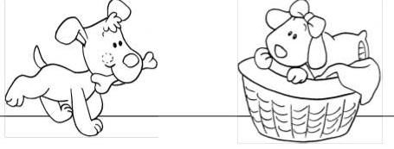
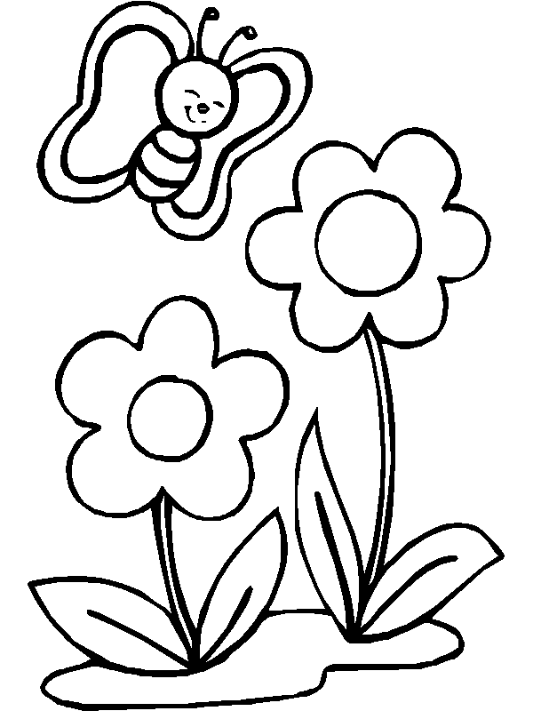
13.- Pinta la figura que está cerca de la flor y encierra la que está lejos (2 puntos)

14.- Pinta la figura grande, encierra la mediana y marca con una X la más chica (3 puntos)
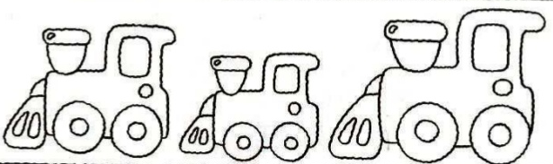
15.- Pinta todas las estrellas, algunas lunas y ninguna nube (3 puntos)

16.- Pinta el espantapájaros que tienes muchos pájaros en su cuerpo y encierra el que tiene pocos (2 puntos)
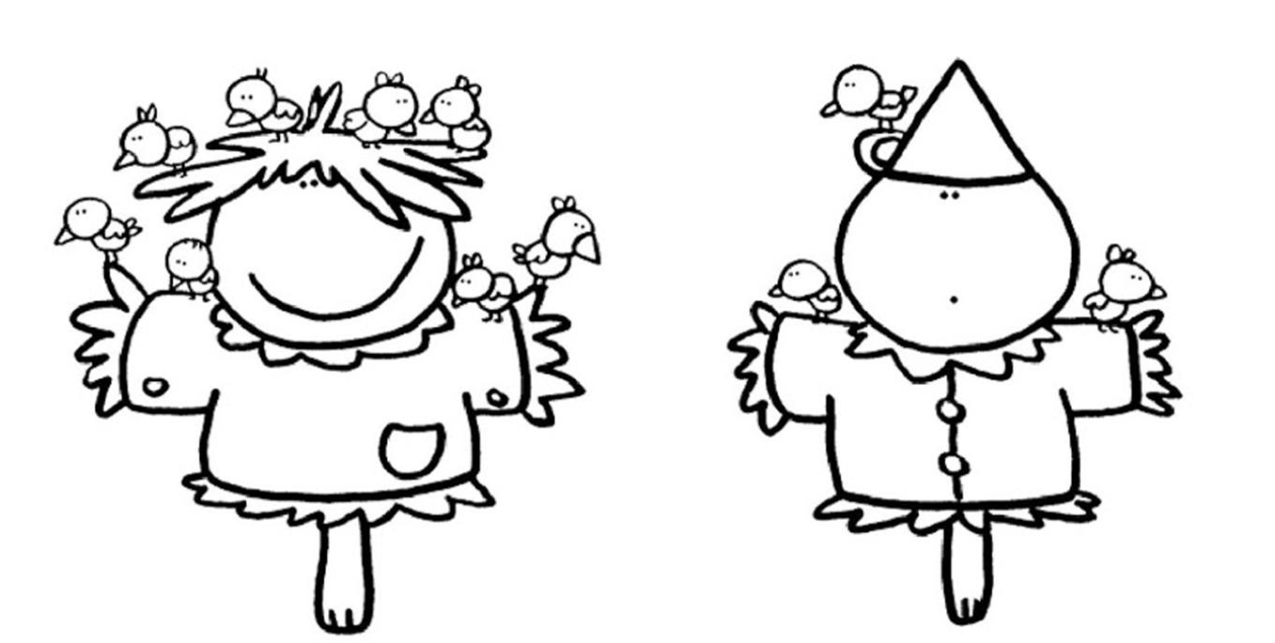
17.- Pinta el tren más largo y encierra el más corto (2 puntos)
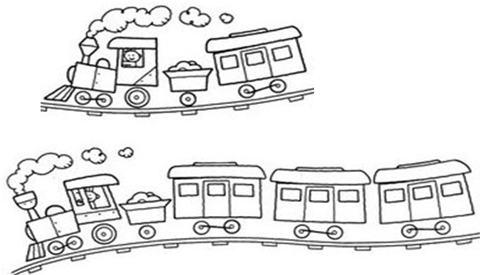

18.- Pinta las figuras iguales y encierra la diferente (2 puntos)
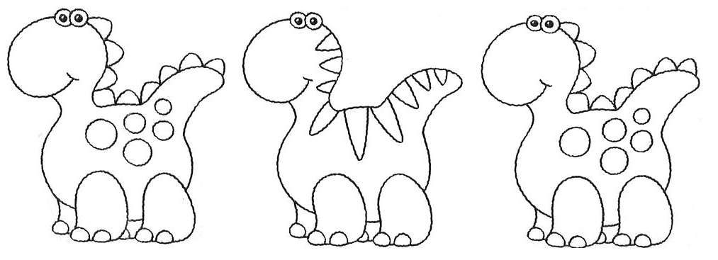

19.- Clasifica por tamaño (las fichas están al final de la evaluación, pueden usar material concreto como botones, bolitas de papel arrugadas, entre otros) (2 puntos)

20.- Clasifica por color (las fichas están al final de la evaluación, pueden usar material concreto como botones, bolitas de papel arrugado, entre otros) (2 puntos)

21.- Ordena del más grande al más chico (3 puntos) (Al final encontrarán los moldes para seriar)
22.- Completa las secuencias de 2 colores (2 puntos)
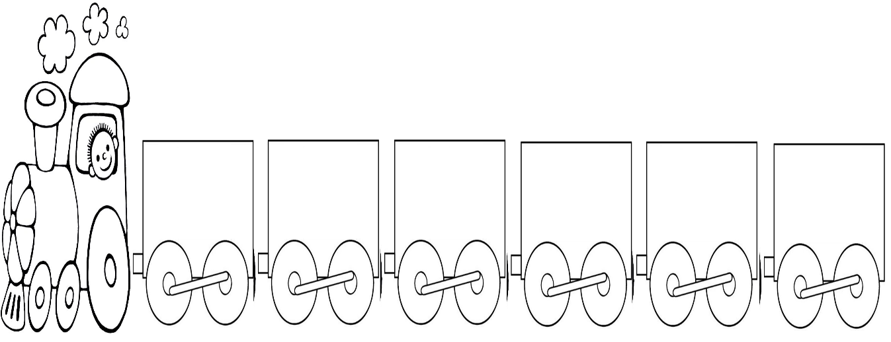
23.- Ordena lo que hizo Andrés antes de irse al colegio, en orden lógico (4 puntos) (al final encontrarán los recortes para la secuencia)

24.- Pinta los números del color que se indica (6 puntos)
0= rosado 1= rojo 2= verde 3= amarillo 4= azul 5= morado 6=celeste 7=anaranjado 8=piel 9=café

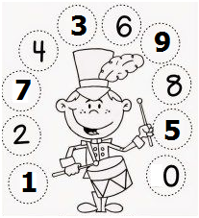

24.- Pinta el número que corresponde a la cantidad (10 puntos)
 | 0 |  | 3
 | 7 |  | 1
 | 1 |  | 7
 | 2 |  | 0
 | 4 |  | 4
 | 8 |  | 6
 | 1 |  | 5
 | 6 |  | 9
 | 9 |  | 0
 | 8 |  | 4

25.- Pinta la figura según indica el número (17 puntos)
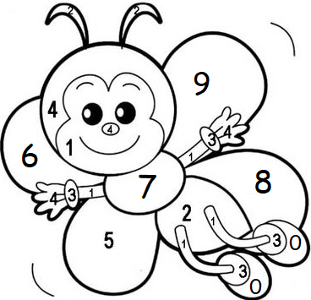
0=negro 1= anaranjado 2=rosado 3=rojo 4=amarillo 5=café 6=rojo 7=verde 8=azul 9=morado
26.- elige una figura y coloréala (2 puntos)
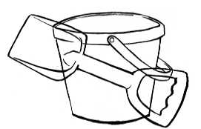
27.- Colorea las figuras geométricas según se indica (4 puntos)
Círculo: amarillo cuadrado: rojo triángulo: verde rectángulo=azul
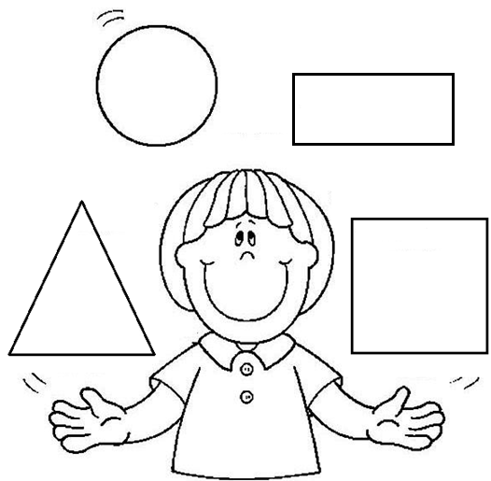

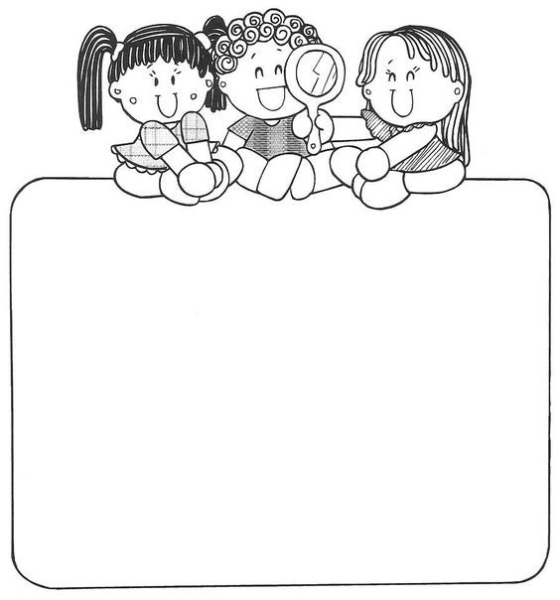
EVALUACIÓN DIAGNÓSTICA
SEGUNDO NIVEL
DE TRANSICIÓN

Recorte pregunta 2 (recorta y pega según tú género, si eres niño o niña)
Recortes para pregunta 21, ordenar del más grande al más chico. (Los niños(as) recortan)
Recortes pregunta 23, ordena lo que hace Andrés en orden antes de irse al colegio
Fichas para clasificar por tamaño, pregunta 20

Fichas para clasificar por color, pregunta 21

